**Videothoracoscopy for clotted hemothorax in patients with penetrating chest trauma**

***OV Voskresensky, Sh.N.*** ***O.V. Voskresensky, Sh.N.Daniyelian, MM Abakumov*** ***Daniyelian, M.M. Abakumov***

**NV Sklifosovsky Research Institute of Emergency Medicine of the Moscow Healthcare Department, Moscow, Russian Federation** **N.V. Sklifosovsky Research Institute for Emergency Medicine of the Moscow Healthcare Department, Moscow, Russian Federation**

|  |  |
| --- | --- |
| **Background** **Background** | Clotted hemothorax is the most common complication of the chest injury requiring surgical treatment in most patients. Clotted hemothorax is the most common complication of the chest injury requiring surgical treatment in most patients. |
| **Material and methods** **Material and methods** | Videothoracoscopy was performed in 51 patients with complications of penetrating chest trauma in 2011–2012. Videothoracoscopy was performed in 51 patients with complications of penetrating chest trauma in 2011-2012. Clotted hemothorax occured in 27 cases (52.9%). Clotted hemothorax occured in 27 cases (52.9%). |
| **Results** **Results** | It was found that the main cause of this complication was inadequate pleural drainage effect. It was found that the main cause of this complication was inadequate pleural drainage effect. Clotted hemothorax developed after drainage of the pleural cavity and primary surgical debridement in 12 patients (44.4%), in 8 patients (29.6%) after atypical thoracotomy and in 7 patients (25.9%) after typical thoracotomy.Clotted hemothorax developed after drainage of the pleural cavity and primary surgical debridement in 12 patients (44.4%), in 8 patients (29.6%) after atypical thoracotomy and in 7 patients (25.9%) after typical thoracotomy. The average interval between operations was 8.1±5.0 days. The average interval between operations was 8.1 ± 5.0 days. |
| **Conclusion** **Conclusion** | The best results of treatment for clotted hemothorax were achieved under the early detection of clotted hemothorax in case of thoracoscopic evacuation in the range from 3 to 7 days (4.7±2.1). The best results of treatment for clotted hemothorax were achieved under the early detection of clotted hemothorax in case of thoracoscopic evacuation in the range from 3 to 7 days (4.7 ± 2.1).Videothoracoscopy performed more than 7 days after detection may increase the volume of surgery, cause significant complications, and considerably prolong treatment. Videothoracoscopy performed more than 7 days after detection may increase the volume of surgery, cause significant complications, and considerably prolong treatment. |
| **Keywords :** **Keywords:** | chest wound, clotted hemothorax, videothoracoscopy. chest wound, clotted hemothorax, videothoracoscopy. |

АТAT — атипичная торакотомия – atypical thoracotomy

АДBP — артериальное давление – blood pressure

СГТCH — свернувшийся гемоторакс – clotted hemothorax

КТCT – computed tomography

ЦВДCVP — центральное венозное давление – central venous pressure

ДППDPC — дренирование плевральной полости – drainage of the pleural cavity

HPT — гидропневмоторакс – hydropneumothorax

ЧССHR — частота сердечных сокращений – heart rate

PППST — первичная хирургическая обработка – primary surgical treatment

ЧДДRR — частота дыхательных движений – respiratory rate

ТТTTTT — типичная торакотомия – typical thoracotomy

ВТСVTS — видеоторакоскопия – videothoracoscopy

ГПТ

**ВведеIntroduction**

Свернувшийся гемоторакс (СГТ) — одно из наиболее частых осложнений травмы груди, в лечении которого до недавнего времени золотым стандартом была типичная торакотомия [1]. Clotted hemothorax (CH) is one of the most frequent complications of chest injuries, and the gold standard for its treatment has been a typical thoracotomy [1]. CHСГТ чаще развивается в результате дренирования плевральной полости [2–5].CH often develops as a result of the drainage of the pleural cavity [2-5].Частота развития СГТ составляет 20–28% [6–10]. The incidence of CH is 20-28% [6-10]. Повторное или дополнительное дренирование при наличии остаточного гемоторакса малоэффективно и значительно повышает риск развития эмпиемы плевры. Repeated or additional drainage in the presence of residual hemothorax is ineffective and greatly increases the risk of pleural empyema. ItЭто обуславливает необходимость ранней эвакуации СГТ [11–13].IT necessitates early evacuation of CH [11-13].С начала 90-х годов вместо стандартной торакотомии для устранения таких осложнений стали широко применять видеоторакоскопию [14, 15]. Videothoracoscopy have been widely used instead of the standard thoracotomy to eliminate such complications since the beginning of the 90s [14, 15].

**Материал и методы** **Material and Methods**

За период с 2002 по 2012 г. видеоторакоскопия была выполнена 27 пострадавшим с СГТ, осложнившим хирургическое лечение ранений груди. During the period from 2002 to 2012 videothoracoscopy was performed in 27 victims with CH, complicating the surgical treatment of chest wounds. В 92,6% наблюдений пострадавшими были мужчины, средний возраст которых составил 31,0±10,8 года.In 92.6% of cases the victims were men, mean age was 31.0 ± 10.8 years.Колото-резаные ранения груди были у 26 (96,2%). Twenty six (96.2%) injuries were Изолированныеstab and slash wounds of the chest. — у 19 пострадавших (70,In 19 victims (70.4%), isolated injuries were defined. Four patients ofИз 8 пациентов с сочетанными ранениями торакоабдоминальное ранение было у 4, одновременные ранения груди и живота — также у 44 8 cases with multisystem trauma had thoracoabdominal injuries and 4 patients had simultaneous injuries of the chest and abdomen.Среднее значение анатомического индекса тяжести повреждений *ISS* составило 7,7±3,7 балла (от 4 до 13). The average value of *ISS* was 7.7 ± 3.7 (from 4 to 13). CHСГТ развился после дренирования плевральной полости и первичной хирургической обработки ран груди — у 12 (44,4%), после атипичной торакотомииCH developed after the drainage of the pleural cavity and the primary surgical treatment of wounds of the chest in 12 (44.4%) cases, in 8 (29.6%) patients CH developed after the atypical thoracotomy, and — у 8 (29,6%) и после типичной торакотомии, in 7 patients (25.9%) after the typical thoracotomy. Computed tomography has been Основным методом диагностики этого осложнения была компьютерная томоthe major method of diagnosis of this complication. Средний интервал между операциями составил 8,1±5,0 сут.The average interval between operations was 8.1 ± 5.0 days. Видеоторакоскопию выполняли под общим обезболиванием с раздельной искусственной вентиляцией легких в положении на здоровом боку.VTS was performed under general anesthesia with separate mechanical ventilation in position on the healthy side. Installation of 3-5 ports was required Для проведения вмешательства требовалась установка от трех до пяти торакопортов (рис. 1).to carry out intervention (Fig. 1). In 3 of 27 patients (11.1%Смертельных исходов не было.), Конверсия в видеоconversion to video-ассистированную мини-торакотомию в связи с выраженным спаечным процессом и повреждением легкого во время его выделения имела место у 3 пострадавших из 27, что составило 11,1%assisted mini-thoracotomy due to the marked adhesive process and lung injury during its separation occurred. There were no lethal cases.При статистической обработке данных были применены методы непараметрической статистики: *U* -тест *Mann–Whitne* y и *Т* –критерий *Wilc oxon* из статистического программного пакета *STATISTICA 7.0* . Nonparametric statistics was used in statistical analysis of data: *Mann-Whitne* *U-test* and *Wilcoxon T-test* of statistical software package *STATISTICA 7.0.*

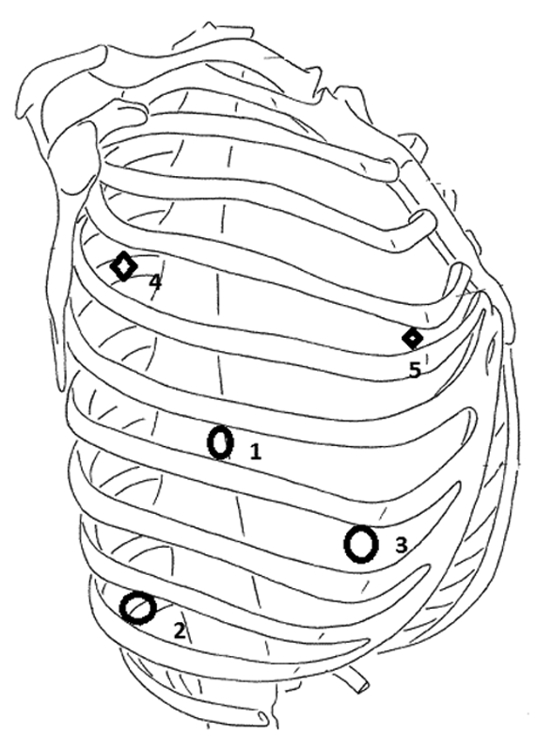

Рис. Fig.1. Расположение торакопортов для торакоскопической эвакуации свернувшегося гемоторакса : 1–3 — основные торакопорты, 4 и 5 — дополнительные торакопорты 1. Location of ports for thoracoscopic evacuation of clotted hemothorax: 1-3 - basic thoracic ports, 4 and 5 - additional thoracic ports

**Результаты и обсуждение** **Results and discussion**

**Свернувшийся гемоторакс, развившийся после дренирования плевральной полости** **Clotted hemothorax developed after the drainage of the pleural cavity**

У 9 пострадавших диагноз проникающего ранения груди был установлен по данным дооперационного обследования, у трех — при первичной хирургической обработке ран груди. In 9 patients, the diagnosis of penetrating chest wound was set according to the preoperative examination, and in 3 cases it was established during the primary surgical treatment of chest wounds. По результатам обследования, дренирование плевральной полости в 6–8-м межреберьях было произведено 8 пострадавшим, во 2-м межреберьеAccording to examination findings, drainage of the plural cavity was performed in 6-8 th intercostal space in ​​8 victims, in the 2nd intercostal space— 2 пациентам и во 2-м и в 6–8-м межреберных промежутках — 2 пострадавшим. – in 2 patients and in the 2nd and 6-8 th intercostal space – in 2 victims.Объем исходного гемоторакса колебался от 50 до 450 мл и в среднем составил 241±108 мл. The volume of initial hemothorax ranged from 50 to 450 ml, and the average volume was 241 ± 108 ml. Результаты ультразвуковых и рентгенологических исследований, выполненных после операции, свидетельствовали об остаточном гемотораксе, клинические проявления которого в виде нарушений механики дыхания и фебрильной лихорадки проявились в среднем на 2,2±1,1 сут после первичного вмешательства.The results of ultrasonic and radiographic studies performed after the surgery showed the residual hemothorax, which clinical manifestations as violations of respiratory mechanics and febrile fever manifested 2.2 ± 1.1 days after the initial intervention on the average. Все пострадавшие получали антибактериальную и противовоспалительную терапию, им проводили аспирацию по дренажам с разрежением до 20–30 см водного столба.All the victims received anti-bacterial and anti-inflammatory therapy, their aspiration was performed through drainages with depression of up to 20-30 cm of water.Пациентам после дренирования плевральной полости выполняли ультразвуковое и рентгенологическое исследования груди в динамике. After draining the pleural cavity patients underwent ultrasound and X-ray chest examination over time.Окончательный диагноз и показания к повторному хирургическому вмешательству были установлены по результатам компьютерной томографии, выполненной на 4,7±1,9 сут после развития клинических проявлений. The final diagnosis and the indications for repeated surgery were re-established by the results of computed tomography, performed 4.7 ± 1.9 days after the onset of clinical manifestations.

Видеоторакоскопия была проведена в сроки от 2 до 12 сут, в среднем на 7,0±3,3 сут после первичного вмешательства. Videothoracoscopy was conducted after 2-12 days, 7.0 ± 3.3 days after the initial intervention.Объем СГТ колебался от 300 до 2000 The volume of CH ranged from 300 to 2000мл, в среднем составил 842±246 мл ( *р* <0,05). ml (842 ± 246 ml on the average, *P* <0.05). У четверти пострадавших источником кровотечения были раны легкого, еще у четверти — раны грудной стенки (как проникающие, полученные при ранении, так и раны на месте удаленных дренажных трубок).The source of the bleeding was wounds of the lung in a quarter of victimsУ 6 пострадавших источник кровотечения не был верифицирован., in another quarter - wounds of the chest wall (penetrating wounds, obtained by the injury and wounds after the removal of drainage pipes). In 6 patients, the source of bleeding was not found.Ретроспективный анализ историй болезни показал, что у 7 пациентов из 12 причиной развития СГТ явилась неадекватная функция плеврального дренажа, а у 5 остальных СГТ развился после удаления дренажных трубок. Retrospective analysis of patient records showed that in 7 out of 12 patients the cause of the development of CH was inadequate function of pleural drainage, while in the other 5 cases CH developed after the removal of drainage tubes.Установлено, что неадекватная функция плеврального дренажа была обусловлена неправильно выбранной точкой для дренирования — у 6 пациентов, и поздним дренированием плевральной полости на фоне развившегося СГТ — у одного пострадавшего. It was found that inadequate function of pleural drainage was caused by incorrectly chosen site for drainage in 6 patients, and late thoracostomy in the course of CH development in 1 victim.

**Свернувшийся гемоторакс после атипичной торакотомии** **Clotted hemothorax after the atypical thoracotomy**

Атипичную торакотомию выполняли при «низких» ранах груди для исключения торакоабдоминального характера ранения. Atypical thoracotomy was performed at the "low" chest wounds to exclude thoracoabdominal type of the injury. Ранение сосудов грудной стенки имело место у 2 пострадавших, ранение легкогоThe damage of the chest wall vessels occurred in 2 patients, lung injury — у 3– in 3пациентов, сочетанное ранение груди и живота были диагностированы у 3 пациентов. patients, multisystem chest and abdomen injuries were diagnosed in 3 patients.Исходный объем гемоторакса колебался от 100 до 1000 мл и составил в среднем 321±168 мл. The initial volume of hemothorax ranged from 100 to 1000 ml, and averaged 321 ± 168 ml. Признаки СГТ проявились на 3,9±1,6 сут.Signs of CH emerged on 3.9 ± 1.6 day.Окончательный диагноз, по результатам компьютерной томографии, был установлен на 7,0±1,9 The final diagnosis was set according to the results of CT, on day 7.0 ± 1.9сут.. Videothoracoscopy was performed after 3-11 days (7.6 ± 2.5 days on the average). Объем СГТ варьировал от 300 до 1000 мл и составил в среднем 606±181 мл ( *р* <0,05).The volume of CH varied from 300 to 1000 ml, (606 ± 181 ml on the average, *P* <0.05).Верифицировать источник кровотечения при видеоторакоскопии после атипичной торакотомии удалось лишь у 4 пострадавших из 8. У 2 из них было диагностировано расхождение краев торакотомной раны и пролабирование межреберных мышц в плевральную полость с кровотечением. The source of bleeding in the atypical videothoracoscopy after thoracotomy was only found in 4 patients out of 8. In 2 of them wound dehiscence after thoracotomy and intercostal muscles prolapse into the pleural cavity with bleeding were diagnosed.Рана на месте удаленной дренажной трубки была причиной кровотечения у одного пациента, колото-резаная рана грудной стенки — также у одного пострадавшего. The wound in place of the removed drainage tube was the cause of bleeding in one patient, stab and slash wound of the chest wall – also one of the victims.У 4 In 4 пациентов источник кровотечения не был установлен.cases, the source of bleeding was not found. Основной причиной развития СГТ после атипичной торакотомии явилась неадекватная функция плеврального дренажа — у 6 пациентов и формирование СГТ после удаления дренажной трубки — у 2The major reason for the development of CH after atypical thoracotomy was inadequate function of pleural drainage in 6 patients and the removal of the drainage tube in 2пострадавших. affected.

**Свернувшийся гемоторакс после типичной торакотомClotted hemothorax after the typical thoracotomy**

Огнестрельное торакоабдоминальное ранение справа с повреждением печени и диафрагмы было у одного пострадавшего, ранение легкого — у 2, ранение легкого и слепое ранение диафрагмы Thoracoabdominal gunshot wound to the right with a damage to the liver and the diaphragm was in one victim, lung injury – in 2 cases, injured lung and diaphragm blind injury— у одного пациента. – in one patient.Клинические проявления СГТ появились в среднем на 2,8±1,3 сут. Clinical manifestations of CH occurred on 2.8 ± 1.3 day on the average. Показания к операции были установлены в сроки от 3 до 23 сут, в среднем через 9,0±6,8 сут.Indications for surgery were set in the period from 3 to 23 days (9.0 ± 6.8 days on the average). The volume of initial hemothorax ranged from 100 to 500 мл и составил в среднем 271±147 ml and averaged 271 ± 147мл. ml.Видеоторакоскопия была выполнена в сроки от 1 до 23 Videothoracoscopy was performed in the period from 1 to 23 сут, в среднем через 10,4±7,9 сут. day (10.4 ± 7.9 days on the average).Объем СГТ колебался от 400 до 1000 The CH volume ranged from 400 to 1000 мл, в среднем составил 686±159 мл, что было больше объема исходного гемоторакса ( *р* <0,05).ml (686 ± 159 ml on the average), which was greater than that of the original hemothorax *(p* <0.05). Торакотомная рана явилась источником внутриплеврального кровотечения у 3 пострадавших. Thoracotomy wound was the source of intrapleural bleeding in 3 victims. In one case, Причиной СГТ в одном наблюдении была аррозия мышечного сосуда грудной стенки на фоне раневой инфекции из-за позднего обращения пациента.the cause of CH was arrosion of the muscle vessel of the chest wall in the course of wound infection due to late treatment of the patient. In 2В двух наблюдениях была выявлена дисфункция плеврального дренажа.22 observations, dysfunction of the pleural drainage was revealed. В одном случае СГТ развился после удаления дренажной трубки.In one case, CH developed after the removal of the drainage tube. При видеоторакоскопии на месте удаленной трубки имела место рана неправильной формы с отслоенной плеврой и признаками продолжающегося умеренного кровотечения.Videothoracoscopy revealed irregularly shaped wound with detached pleura and signs of continued moderate bleeding at the site of the removed drainage tube. У 3In 3 cases,пациентов источник кровотечения в ходе видеоторакоскопии установлен не был. the source of bleeding was not found by VTS.

Пациенты, которым дренирование плевральной полости было выполнено в качестве основного метода лечения ранения груди, требуют в послеоперационном периоде проведения динамического рентгенологического и ультразвукового исследований. Patients who underwent drainage of the plural space as a primary treatment for chest wounds require the X-ray and ultrasound study over time in the postoperative period. При наличии затенения легочного поля или при нарастании объема свободной жидкости, выявленных при динамическом ультразвуковом исследовании, необходимо выполнение компьютерной томографии, которая позволяет точно оценить объем и характер плеврального содержимого.In the presence of ultrasound pulmonary shadowing or the increase in the amount of free fluid, computed tomography should be performed, which allows the amount and type of pleural contents to be accurately assessed. Источники внутриплеврального кровотечения с низкой интенсивностью (кровотечение из мышц грудной стенки, из неглубоких ран легкого, опорожнение внутрилегочных гематом) явились следствием неревизованных и неустраненных внутренних повреждений у гемодинамически стабильных пострадавших.Sources of intrapleural bleeding with low intensity (bleeding from the chest wall muscles, shallow lung wounds, emptying intrapulmonary hematoma) were the result of unexplored and unmanaged internal injuries in hemodynamically stable victims.Наш опыт показал, что большинство наблюдений СГТ было связано с техническими ошибками при дренировании плевральной полости. Our experience has shown that the majority of observations of CH was associated with technical errors in the drainage of the pleural cavity.У 17 пациентов это осложнение развилось на фоне нарушенной функции дренажа, а у 9 — после его удаления. In 17 patients, complication was associated with inadequate functioning of the drainage, and in 9 cases – after its removal. Аналогичные результаты были получены в предшествующих исследованиях, проведенных в нашем учреждении [14].Similar results were obtained in previous studies in our institution [14].В зарубежной литературе приведены подробные инструкции выполнения дренирования плевральной полости и проанализированы причины осложнений, что свидетельствует об актуальности этой проблемы не только в России [16, 17]. Foreign literature provides detailed instructions for the drainage of pleural cavity and analyzes the causes of complications, which indicates the urgency of this problem not only in Russia [16, 17]. It should be noted thatВажно отметить, что диаметр дренажной трубки не оказывает влияния на частоту развития СГТ [18, 19].It the diameter of the drain tube does not affect the incidence of CH [18, 19].Бесспорно, что аспирация по дренажам, в отличие от пассивного дренирования, является наиболее эффективным способом удаления патологического плеврального содержимого и расправления легкого, однако при условии своевременно выполненного вмешательства и при адекватном положении дренажной трубки [20]. There is no doubt that aspiration through drainage, as opposed to passive drainage is the most effective method of removing the abnormal pleural content and unfolding of the lung. However, it is effective strictly under the condition of timely performed intervention and adequate drainage tube position. [20]

Для оптимизации процесса послеоперационного наблюдения и принятия решения о сроках и объеме оперативного вмешательства мы используем разработанный нами алгоритм (рис. 2). To optimize the process of postoperative management and decision-making on the time and amount of surgery, we use the algorithm developed by us (Fig. 2).

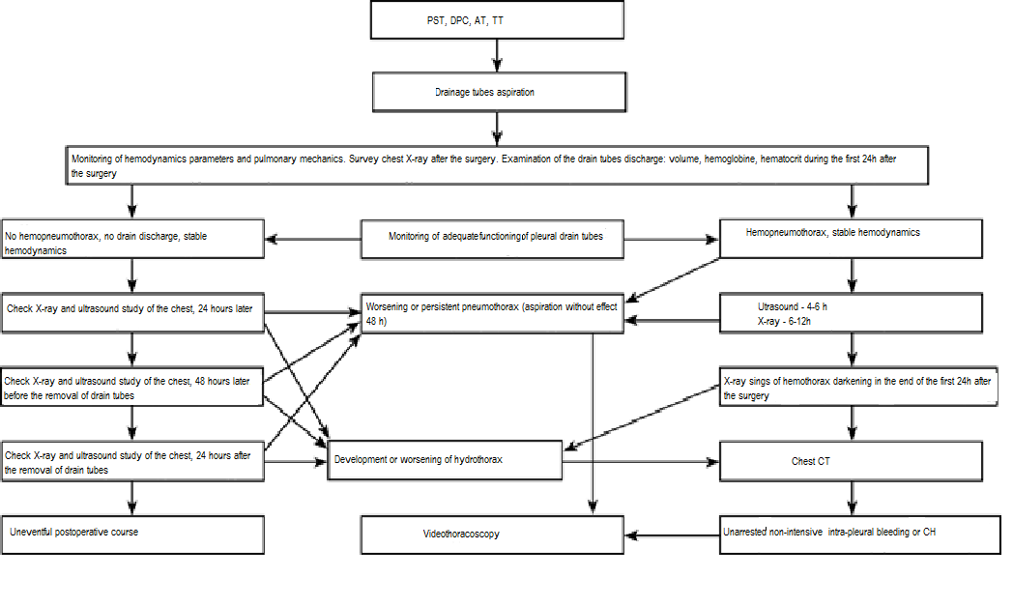

Рис.

Fig. 2. Алгоритм видеоторакоскопии при персистирующем пневмотораксе и свернувшемся гемотораксе развившихся после применения традиционных методов хирургического лечения ранений груди 2. The algorithm of videothoracoscopy in persistent pneumothorax and clotted hemothorax developed after traditional methods of surgical treatment for wounds of the chest

Примечания: АТ — атипичная торакотомия; Notes: AT - atypical thoracotomy; ДПП — дренирование плевральной полости; DPC – drainage of the pleural cavity; КТ — компьютерная томография; CH – clotted hemothorax; CT - computed tomography; PППST — первичная хирургическая обработка – primary surgical treatment; ПХО — послехирургическая обработка;PT – postoperative treatment; ТТ — типичная торакотомия; TT - typical thoracotomyУЗИ — ультразвуковое исследование

Эффективность видеоторакоскопии при СГТ определяют по срокам удаления дренажных трубок, длительности послеоперационного лечения, общей длительности лечения и ее стоимости по сравнению с другими лечебными методами [11]. Effectiveness of videothoracoscopy in CH is assessed by the time of the removal of drainage tubes, duration of post-operative treatment, total duration of treatment and its cost as compared to the other treatment methods [11].Сокращение длительности послеоперационного лечения связано со снижением частоты послеоперационных осложнений. Reduction of duration of post-operative treatment is associated with reduced incidence of postoperative complications.В первую очередь к ним относятся травматический экссудативный плеврит и гнойные осложнения, наиболее тяжелым из которых является острая эмпиема плевры. Primarily, these ones include traumatic exudative pleuritis and infectious complications, such as the acute empyema as the most serious one. The Результат видеоторакоскопии всецело зависит от степени выраженности плевральных изменений, а, следовательно, от сроков выполнения операции.result of videothoracoscopy is entirely dependent on the severity of pleural changes, and therefore the timing of the operation.

InИз 3 пациентов, которым видеоторакоскопия была выполнена в сроки от 1 до 3 сут после первичного вмешательства, у 2 было констатировано отсутствие сращений легкого с грудной стенкой и диафрагмой.In 3 patients who underwent videothoracoscopy performed in a period of 1 to 3 days after the initial intervention, 2 had no adhesions of the lung with the chest wall and diaphragm.У одного пациента сращения были рыхлыми, легко разделялись. One patient had easily separated loose adhesions.У всех отсутствовали фибринозные наложения на легком и грудной стенке. All patients had no fibrinous overlay on the lungs and chest wall.В плевральной полости преобладали сгустки различной плотности (рис. Clots of various densities dominated in the pleural cavity (Fig. 3.1–3.2). 3.1-3.2). Объем операции был ограничен эвакуацией сгустков и жидкой фракции гемоторакса, промыванием и дренированием плевральной полости.The surgery was limited to evacuation of clots and liquid fraction of hemothorax, lavage and drainage of pleural cavity. Нагноение торакотомной раны развилось у одного пациента, поступившего через 40 часов после ранения с первично инфицированной колото-резаной раной груди.Suppuration of the thoracotomy wound developed in one patient admitted 40 hours after the injury with the initially infected stab wound of the chest.Этому пациенту сначала была выполнена торакотомия, а затем в течение суток — видеоторакоскопия в связи с развившимся СГТ. First, the patient undedrwent thoracotomy and then, videothoracoscopy within a day due to the development of CH.

Из 9 пострадавших, оперированных через 4–6 Of the 9 victims, operated on 4-6 сут после первичного вмешательства, рыхлые и умеренно плотные сращения в плевральной полости были выявлены в 8 наблюдениях.day after the initial intervention, loose and moderately dense adhesions in the pleural cavity were detected in 8 cases.У 7 пациентов в плевральной полости были выявлены сгустки различной давности. In 7 patients, clots of varying age were revealed in the pleural cavity. Лизированная кровь без сгустков была у 2Lysed blood with no clots was in 2пострадавших. affected.Фибринозные наложения на плевре были выявлены у 7 пациентов из 9. Незначительные наложения фибрина были выявлены у 2 пострадавших, оперированных через 4 сут после первичного вмешательства. Fibrinous deposits on the pleura were detected in 7 patients out of 9. Minor overlays of fibrin were detected in 2 wounded operated on 4 days after the initial intervention.Значительные фибринозные наложения на плевре имели место у 3 пациентов. Significant fibrinous deposits on the pleura occurred in 3 patients. Фибрин в виде сот был выявлен также у трех пострадавших.Fibrinous “bee cells” have been identified in 3 victims.Эвакуация СГТ была выполнена у 4 пациентов из 9, удаление фибрина с париетальной плевры — еще у 4 Evacuation of CH was performed in 4 patients out of 9, the removal of fibrin from the parietal pleura – in 4 пациентов, а частичная декортикация легкого — у одного больного.patients and partial lung decortication – in one patient. После эвакуации СГТ экссудативный плеврит был выявлен в 4After evacuation of CH, exudative pleuritis was detected in 4 наблюдениях.observations. Нагноение раны с развитием стафилококковой септицемии и синегнойной контаминации плевральной полости осложнило послеоперационный период у одного пострадавшего.Suppuration of wound with the development of staphylococcal septicemia and pseudomonas contamination of the pleural cavity complicated the postoperative period of one victim.

На 7–9-е сут после первичной операции видеоторакоскопия была выполнена 6 пациентам. On day 7-9 day after the primary surgery, videothoracoscopy was performed in 6 patients.Рыхлые сращения висцеральной и париетальной плевры были в одном случае, умеренно плотные сращения — у 4 и плотный инфильтративный процесс в полости плевры Loose adhesions of visceral and parietal pleura were revealed in one case, adhesions – in 4 cases and dense infiltrative process in the pleural cavity— у одного пациента. – in 1 patient. СГТ в эти сроки был представлен лизированной кровью со сгустками или без них. At that period, CH was lysed blood with or without clots. Moderate fibrinous deposits on the pleura were detected in all affected (Fig. 3). Микробная флора в плевральной полости была выделена у 2 пациентов.The microbial flora in the pleural cavity was found two patients. Всем пострадавшим был выполнен пневмолиз.All the victims underwent pneumolysis. Эвакуация СГТ была произведена всем пострадавшим.Evacuation of CH was performed in all victims.Удаление фибринозных наложений с париетальной плевры проведено 4 пациентам. Removal of fibrinous overlays off the parietal pleura was performed in 4 patients. Частичная декортикация легкого выполнена одному пациенту.Partial lung decortication was carried out in 1 patient.

|  |  |
| --- | --- |
| 160_31  1 1 | 160_32  2 2 |
| 160_33  3 3 | 160_34  4 4 |
| Рис. Fig. 3. Эндофото. 3. Endoscopic photo. Плевральная полость при свернувшемся гемотораксе в зависимости от сроков его развития: Фото 1 и 2 — рыхлые сгустки — 1-е–3-и сут; Pleural cavity during clotted hemothorax depending on its development: photo 1 and 2 – loose clots, day 1-3; Фото 3 — «соты» фибринаphoto 3 – "cells" of fibrin, , day 4-7;Фото 4 — полная трансформация сгустков в фибрин (фибриноторакс) — 10-е сут photo 4 – complete transformation of clots into fibrin (fibrinothorax), day 10 | |
|  |  |

Осложнения развились у 5 больных из 6. У одного пациента развилась ограниченная эмпиема плевры и септицемия. Complications occurred in 5 patients of 6. In 1 patient, limited empyema and septicemia developed.Нагноение троакарных ран имело место у одного пострадавшего. Suppuration of trocar wounds occurred in one of the victim.У 2 пациентов развился экссудативный плеврит. In 2 patients, exudative pleuritis developed.

На 10–12-е сутки были оперированы 7 пациентов. On the 10-12 th day of the 7 patients were operated.В плевральной полости у всех была выявлена лизированная кровь. The pleural cavity was detected in all lysed blood. Рыхлые и умеренно плотные сращения были у 4 пострадавших.Loose and moderately dense adhesions were in 4 victims. Значительное количество фибрина в плевральной полости в виде массивных плевральных наложений и в виде сот имело место у всех больных.A considerable amount of fibrin in the pleural cavity such as massive pleural deposits and cells occurred in all patients.В ходе видеоторакоскопии эвакуация СГТ была произведена одному пациенту, эвакуация гемоторакса и удаление фибрина с париетальной плевры были выполнены одному пострадавшему; During VTS evacuation of CH was performed in 1 patient, evacuation of hemothorax and removal of fibrin off the parietal pleura was performed in 1 patient; CHэвакуация СГТ, частичная плеврэктомия и декортикация были проведены 5 пострадавшим.CH evacuation, partial pleurectomy and decortication were performed in 5 victims.Нагноение троакарных ран развилось у одного пострадавшего, травматический экссудативный плеврит — у 6 пациентов. Suppuration of trocar wounds developed in 1 victim, traumatic exudative pleuritis – in 6 patients.

Двое пациентов были оперированы на 22-е и 23-и сутки. Two patients were operated on day 22 and day 23. В плевральной полости были плотные сращения легкого с грудной стенкой и диафрагмой.The pleural cavity had thick adhesions of the lung with the chest wall and diaphragm. In 1У одного пациента в нижних отделах гемоторакса была выявлена отграниченная полость СГТ, заполненная геморрагической жидкостью.In 1 patient, delimited CH cavity filled with haemorrhagic fluid was revealed in the lower hemothorax. Стенки полости были покрыты толстым слоем фибрина (рис. 3.4.).Wall cavities were covered with a thick layer of fibrin (Fig. 3.4.). У второго пациента в плевральной полости была серозно-геморрагическая жидкость и мелкие старые сгустки.The other patient had serous-hemorrhagic fluid and small old clots in the pleural cavity.В обоих случаях были выполнены видеоторакоскопическая эвакуация плеврального содержимого и удаление фибринозных наложений с париетальной и висцеральной плевры, промывание и дренирование плевральной полости. In both cases, VTS evacuation of pleural content and removal of fibrinous overlays off the parietal and visceral pleura, rinsing and drainage of pleural cavity were performed. Exudative pleuritisЭкссудативный плеврит, потребовавший повторных плевральных пункций, развился у одного из этих двух пациентов.Exadative pleuritis, requiring repeated pleural puncture, occurred in one of these two patients.

Как следует из диаграммы на рис. As seen on Fig. 4, по мере увеличения сроков выполнения видеоторакоскопии отмечен рост числа осложнений, при этом повышались сложность и объем эндохирургических вмешательств (рис.4, as timing of videothoracoscopy increased, the number of complications grew as well, thus increasing the complexity and volume of endosurgical interventions (Fig. 5). 5).

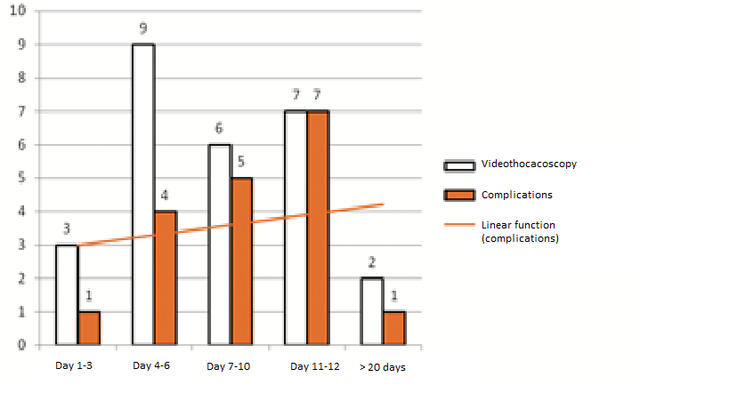

Рис. Fig. 4. Сроки выполнения видеоторакоскопии и4. Timing of videothoracoscopy послеоперационные осложнения при свернувшемся гемотораксе у пациентов с ранением грудиand postoperative complications of clotted hemothorax in patients with the chest injury

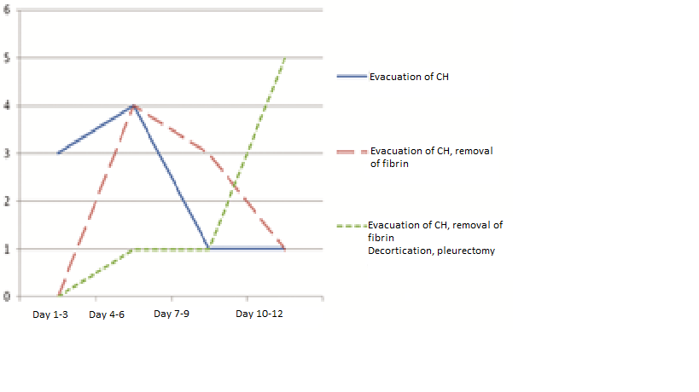

Рис. Fig. 5. Зависимость объема эндохирургического вмешательства от сроков выполнения видеоторакоскопии при СГТ 5. Dependence of the volume of endosurgical intervention on the timing of videothoracoscopy in CH

Примечание: СГТ — свернувшийся гемоторакс Note: CH – clotted hemothorax

Не было осложнений у 8 пострадавших, у которых СГТ был выявлен через 2,5±0,5 сут, и они были оперированы в среднем на 4,7±2,1 сут после поступления. There were no complications in 8 cases, where CH was detected 2.5 ± 0.5 days later and they underwent the surgery on day 4.7 ± 2.1 after admission on the average.

Всего осложнения развились у 19 (70,4%) пострадавших из 27. Экссудативный плеврит развился у 13 Complications developed in 19 (70.4%) patients out of 27 in total. Exudative pleuritis developed in 13пациентов, гнойные осложнения — у 6 patients, purulent complications – in 6 пострадавших. patients.Длительность лечения пациентов с экссудативным плевритом составила 27,0±6,9 сут и не отличалась от длительности лечения гнойных осложнений The duration of treatment for patients with exudative pleuritis was 27.0 ± 6.9 days and did not differ from the duration of treatment for septic complications — 27,6±3,4 – 27.6 ± 3.4 сут ( *р* >0,05).days *(p>* 0.05). Пострадавшие, излеченные без осложнений, провели в стационаре в среднем 15,1±2,9The injured, who recovered without complications, spent 15.1 ± 2.9 сут, что было значительно меньше, чем у пациентов с осложнениями ( *p* <0,05).days in the hospital on the average, which was significantly lower than in patients with complications *(p* <0.05).

**CONCLUSIONЗаключениеCONCLUSION**

Послеоперационный СГТ при ранениях груди чаще всего возникает вследствие неадекватного дренирования плевральной полости. Postoperative CH in chest injuries is mostly caused by inadequate drainage of the pleural cavity. Dynamic observation of patients with the use of ultrasound and X-ray studies after the surgery contributes to the timely detection of CH. Early videothoracoscopy may limit the volume of operation to evacuation of clots from the pleural cavity, and duration of hospital treatment may not exceed those with uncomplicated chest injuries. Thoracoscopy performed later than 7 days after the development of CH results in numerous complications, significantly increasing the length of hospital treatment of patients with penetrating wounds of the chest.

REFERENCES

1. *Байдан В.Н.* Ранняя торакотомия как метод выбора лечения свернувшегося гемоторакса // Клиническая хирургия. – 1987. – № 10. – С. 30–31.

2. *Грубник В.В., Шипулин П.П., Байдан В.В. и др.* Роль видеоторакоскопических операций в лечении поздних осложнений повреждения груди // Клiнiчна хiрургiя. – 2009. – № 6. – С. 34–36.

3. *Ермолов А.С., Абакумов А.М., Погодина А.Н. и др.* Диагностика и лечение посттравматического свернувшегося гемоторакса // Хирургия. – 2002. – № 10. – С. 4–9.

4. *Abolhoda A., Livingston D.H., Donahoo J.S., Allen K.* Diagnostic and therapeutic video assisted thoracic surgery following chest trauma // Eur. J.Cardiothorac. Surg. – 1997. – Vol. 12, N. 3. – P. 356–360.

5. Ahmed N., Chung R. Role of early thoracoscopy for management of penetrating wounds of the chest // Am. Surg. – 2010. – Vol. 76, N. 11. – P. 1236–1239.

6. *Ambrogi M.C., Lucchi M., Dini P.* Videothoracoscopy for evaluation and treatment of hemothorax // J. Cardiovasc. Surg (Torino). – 2002. – Vol. 43, N. 1. – P. 109–112.

7. *Ashraf S.S., Volans A.P., Sharif H., et al.* The management of stab wounds to the chest: sixteen years’ experience // J. R. Coll. Surg. Edinb. – 1996. – V. 41, N. 6. – P. 379–381.

8. *Baumann M.H.* What size chest tube? What drainage system is ideal? And other chest tube management questions // Curr. Opin. Pulm. Med. – 2003. – Vol. 9, N. 4. – P. 276–281.

9. *Boersma W.G., Stigt J.A., Smit H.J.* Treatment of haemothorax // Respir. Med. – 2010. – Vol. 104, N. 11. – P. 1583–1587.

10. *Deneuville M.* Morbidity of percutaneous tube thoracostomy in trauma patients // Eur. J. Cardiothorac. Surg. – 2002. – Vol. 22, N. 5. – P. 673–678.

11. Emergency War Surgery Third United States Revision 2004 / eds. A.C. Szul, L.B. Davis, B.G. Maston, et al. – Washington: Walter Reed Army Medical Center Borden Institute, 2004. – 488 р. – (Textbooks of Military Medicine).

12. *Fitzgerald M., Mackenzie C.F., Marasco S., et al.* Pleural decompression and drainage during trauma reception and resuscitation // Injury. – 2008. – Vol. 39, N. 1. – P. 9–20.

13. *Gambazzi F.,Schirren J.* Thoracic drainage. What is evidence based? // Chirurg. – 2003. – Vol. 74, N. 2. – P. 99–107.

14. *Hoth J.J., Burch P.T., Richardson J.D.* Posttraumatic Empyema // Eur. J. Trauma. – 2002. – Vol. 28, N. 6. – P. 323–332.

15. *Inaba K., LustenbergerT., Recinos G., et al.* Does size matter? A prospective analysis of 28–32 versus 36–40 French chest tube size in trauma // J. Trauma Acute Care Surg. – 2012. – Vol. 72, N. 2. – P. 422–427.

16. *Leigh-Smith S., Harris T.* Tension pneumotorax — time for a re-think? // Emerg. Med. J. – 2005. – Vol. 22, N. 1. – P. 8–16.

17. *Meyer D.M., Jessen M.E., Wait M.A., Estrera A.S.* Early evacuation of traumatic retained hemothoracesusing thoracoscopy: aprospective, randomized trial // Ann.Thorac. Surg. –1997. – Vol. 64, N. 5. – P. 1396–1400.

18. *Menger R., Telford G., Kim P., et al.* Complications following thoracic trauma managed with tube thoracostomy // Injury. – 2012. – Vol. 43, N. 1. – P. 46–50.

19. *Muslim M., Bilal A., Salim M., et al.* Tube thorocostomy: management and outcome in patients with penetrating chest trauma //J. Ayub. Med. Coll. Abbottabad. – 2008. – Vol. 20, N. 4. – P. 108–111.

20. *Navsaria P.H., Vogel R.J., Nicol A.J.* Thoracoscopic evacuation of retained posttraumatic hemothorax// Ann. Thorac. Surg. – 2004. – Vol. 78, N. 1. – P. 282–285.

*Article received on 12 Nov, 2014*

*For correspondence:*

*Oleg Vyacheslavovich Voskresensky*

*Senior Researcher of the Department of Emergency Thoracoabdominal Surgery*

N.V. Sklifosovsky Research Institute FOR Emergency Medicine of the Moscow Healthcare Department, Moscow, Russian Federation

e-mail: olegvskr@mail.ru